Отдел образования администрации
Петроградского района Санкт-Петербурга

Государственное бюджетное учреждение
дополнительного профессионального педагогического образования
центр повышения квалификации специалистов
"Информационно-методический центр"
Петроградского района Санкт-Петербурга
-197046, Санкт-Петербург, Петроградская набережная, 18, кор.3
Телефон/факс: 347-67-91
pnmc@mail.ru

МЕТОДИЧЕСКИЕ РЕКОМЕНДАЦИИ
по разработке программы развития образовательного
учреждения Петроградского района Санкт-Петербурга
на период до 2024 года

Санкт-Петербург
2019

СОДЕРЖАНИЕ

Структура Программы развития ОУ Петроградского района СПб | 3
Раздел 1. Основные понятия, которые необходимо учитывать при составлении программы развития ОУ | 4
Раздел 2. Паспорт программы развития | 6
Раздел 3. Пояснительная записка с обоснованием актуальности разработки Программы развития ОУ согласно ведущим направлениям национального проекта «Образование» | 7
Раздел 4. SWOT-анализ в контексте соответствия Нацпроекту «Образование» | 8
Раздел 5. Аналитическое и прогностическое обоснование Программы | 8
Раздел 6. Формулировка темы Программы развития | 9
Приложения
Паспорта проектов ОУ | 11
Титульный лист программы развития | 13
Лист экспертизы программы развития ОУ | 14

Структура Программы развития ОУ Петроградского района СПб

- Титульный лист
- Паспорт Программы развития
- Пояснительная записка
- SWOT-анализ
- Аналитическое и прогностическое обоснование программы развития
- Тема программы развития
- Цели и задачи программы развития
- Паспорта проектов программы развития
- Приложения (по необходимости)

- Основные понятия, которые необходимо учитывать при составлении программы развития ОУ

Содержание образовательной деятельности общеобразовательной организации регулируется образовательной программой – документом, в котором определены цели, содержание, технологии, результаты достижений обучающихся в ходе образовательной деятельности.
Программа развития общеобразовательной организации описывает изменения в инфраструктуре школы, обеспечивающие реализацию образовательной программы.
Следует различать близкие понятия программа деятельности образовательного учреждения и программа развития образовательного учреждения. И в том, и в другом случае разработка Программы опирается на понятия проблема, управление, реализация.
Однако Программа деятельности образовательного учреждения представляет собой документ, устанавливающий целевые показатели уровня и качества образования учащихся, которые должны быть достигнуты в результате деятельности образовательного учреждения, и способы их достижения.
Программа развития образовательного учреждения представляет собой документ, планирующий изменение инфраструктуры (технологии обучения и воспитания, организация методической службы, структура психолого-педагогического и медико-социального сопровождения учащихся, система управления качеством и т.д.) образовательного учреждения для оптимальной реализации образовательной деятельности.
Такое разделение позволяет не смешивать в содержании одного документа
компоненты, относящиеся к разным сторонам образовательной деятельности ОУ (рис.1):

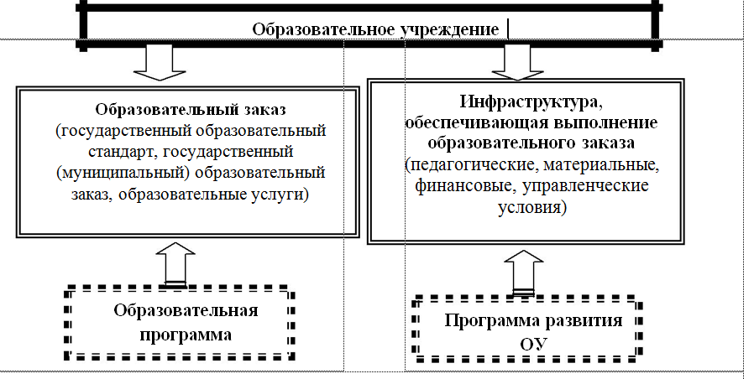
РИС.1

Что такое программа, чем она отличается от плана мероприятий?
План – это система (перечень) мероприятий, направленных на достижение целей и задач программы развития общеобразовательной организации. План координирует деятельность различных субъектов, распределяя полученные ресурсы по мероприятиям, срокам и ответственным.
Программа в отличие от плана мероприятий ориентирована на изменение, на «шаг развития». Поэтому программа всегда составляется не от нынешнего момента вперед, а, наоборот, от завтрашнего дня, от образа потребного будущего, к сегодняшней, наличной ситуации. Программа включает в себя мотивирующий анализ значимой проблемы, законодательное обеспечение концепции желаемого результата и содержит план действий всех субъектов, скоординированных для решения проблемы. В этом главное отличие плана от программы.

В чем различия программы и проекта?
В сущности, термины «программа» и «проект» близки. Их часто употребляют как синонимы. Некоторые авторы предлагают считать программой несколько взаимосвязанных проектов. Этого же понимания мы и предлагаем придерживаться.
Что такое проект? Это серия спланированных, тщательно документально обоснованных взаимосвязанных мероприятий, предназначенных для достижения определенных целей и разрешения конкретных задач за строго определенный период времени. Это планомерная работа, направленная на достижение конкретных целей, основанная на адекватном использовании имеющихся в распоряжении ресурсов.
Что такое концепция и является ли она частью программы?
Концепция – 1) определенный способ понимания, трактовки каких-либо явлений, основная точка зрения, руководящая идея для их освещения; ведущий замысел;
2) относительно целостная и завершенная, структурированная система взглядов, представлений, идей. Концепция программы представляет собой текст, в котором изложено желаемое будущее состояние ОУ: в ней не описывается то, что есть, а предписывается, что должно быть, что должно характеризовать новую школу. Концепция – это составная часть программы. Концепция опирается на результаты проблемно-ориентированного анализа. Программа как целое объединяет в себе концепцию, проекты (два и более), план мероприятий.
Чтобы разработать Программу развития общеобразовательной организации необходимо последовательно ответить на следующие вопросы:

1. Что мы хотим изменить? Что не устраивает в получаемых образовательных результатах учащихся? | Цель
2. Что хотим достичь и через какие изменения образовательного процесса, образовательной среды? | Ключевая проектная идея
3. Что для этого у нас есть и что потребуется? | SWOT-анализ сильных и слабых сторон ‒ наличных и отсутствующих ресурсов
4. Как мы это будем изменять? Что будем делать? | (Предполагаемая управленческая модель изменений и поэтапный план)
5. Как мы будем оценивать достижение поставленных целей? | Измеримые критерии и показатели диагностики новых образовательных результатов учащихся, оценки деятельности учителя, реализации образовательного процесса.
6. Что может нам помешать в достижении целей? Как это можно предупредить? | Риски и мероприятия по их минимизации
7. Какие финансовые средства для реализации Программы развития потребуются? | Финансовый план

Раздел 2. Паспорт программы развития

Наименование и статус программы развития | Программа развития ГБОУ ____________________________________________ района Санкт-Петербурга с 01.01.2020 по 31.12.2024 гг. (далее – Программа) является локальным нормативным актом.
Основания для разработки программы | - Постановление Правительства РФ от 26 декабря 2017 № 1642 Об утверждении государственной программы Российской Федерации "Развитие образования" (сроки реализации 2018-2025)  - Указ Президента Российской Федерации от 7 мая 2018 г. № 204 в части решения задач и достижения стратегических целей по направлению «Образование».  - Национальный проект «Образование», утвержден президиумом Совета при президенте РФ (протокол от 03.09.2018 №10)  - Региональные проекты Санкт-Петербурга по реализации Национального проекта «Образование» (утверждены протоколом заседания Проектного комитета по направлению «Образование» в Санкт-Петербурге от 24.05 2019г. №4)
Цель программы | Цель является, по сути, квинтэссенцией концепции развития образовательного учреждения. За краткой формулировкой цели программы развития ОУ стоят проектный образ ОУ, алгоритм образовательной деятельности, модель конечного результата, представляющие элементы концепции развития*.
Основные задачи, мероприятия или проекты программы, реализующие задачу в практике ОУ
  Задачи | Мероприятия или проекты программы
Ожидаемые конечные результаты, важнейшие целевые показатели программы | По сравнению с 2019 г. к концу срока реализации Программы в 2024 г. планируется (можно распределить показатели по рубрикам):  -…….
В системе управления ОУ:

В обновлении материально-технической базы ОУ:

В организации образовательного процесса:

В расширении партнерских отношений/сетевого взаимодействия, в какой области:

Система организации контроля за выполнением программы | – Система организации контроля реализации программы развития (кто, какой орган контролирует), периодичность отчета исполнителей, срок предоставления отчетных материалов (например, публичный отчёт по итогам реализации программы, этапов и т.д.).
Объем и источники финансирования | Ежегодная субвенция из регионального бюджета на выполнение утвержденного государственного задания – ____ руб. (по плану на 2020 г.)  Финансовая поддержка со стороны стейкхолдеров (организаций, физических и юридических лиц, заинтересованных и поддерживающих образование) – ____ руб. (по плану на 2020 г.)  Средства от иной приносящей доход деятельности ____ руб. (по плану на 2020 г.)
Сайт ОУ в Интернете
Приказ об утверждении программы (с учётом мнения коллегиальных органов)

Раздел 3. Пояснительная записка с обоснованием актуальности разработки Программы развития ОУ согласно ведущим направлениям Национального проекта «Образование»

Структура пояснительной записки (см. отчёт по самообследованию и публичный отчёт)*

1 | Наименование образовательного учреждения, его статус, тип, вид. Краткая характеристика социального окружения ОУ и описание характера его влияния на образовательное учреждение;
2 | Указать важнейшие объемные данные школы (количество учащихся, классов-комплектов, наличие и характер потоков и различных видов классов, сменность занятий);
3 | Дать характеристику контингента учащихся;
4 | Описание учебно-методических комплексов, обеспечивающих содержание образовательного процесса
5 | Обеспечение психолого-педагогического сопровождения образовательного процесса;
6 | Перечень и название дополнительных программ, реализуемых на базе ОУ, по направлениям
7 | Основные направления воспитательной работы, самые значимые достижения обучающихся и педагогов ОУ
8 | Основные результаты образовательного процесса (в динамике за последние 3 года), характеристика основных результатов школы (олимпиады, поступления, итоговая аттестация и т.д.).
9 | Характеристика педагогического состава школы: общее количество педагогов, соотношение основных работников и совместителей, распределение педагогов по возрасту, стажу, уровню образования, квалификации (с учетом категорий, наличия учителей, отмеченных наградами, почетными званиями, имеющих ученые степени, работающих в школе преподавателей вузов, сотрудников НИИ и т.п.);
10 | Коротко описать систему работы с педагогическими кадрами;
11 | Описание инновационной деятельности ОУ: темы, формы реализации, участники, достижения, внешние связи с научными сообществами/организациями.
12 | Характеристика системы управления, включённость в неё родителей, их удовлетворённость качеством предоставляемых услуг;
13 | Характеристика материальной базы, инфраструктуры образовательного процесса;

Прим. − *По ходу изложения информации желательно использовать графики и диаграммы с краткими комментариями.

Текст пояснительной записки заканчивается словами о том, что настоящие показатели соответствуют таким-то целям и задачам, поставленным в предыдущей программе развития ОУ. В то же время такие-то направления работы требуют коррекции/доработки/конкретизации в рамках новой программы/направлений программы, которые предложены в национальном проекте «Образование».
Для конкретизации целей и задач новой программы развития далее на основе аналитических данных проводится анализ сильных и слабых сторон ОУ:

Раздел 4. SWOT-анализ в контексте Нацпроекта «Образование»

Факторы | Позитивные | Негативные
Внутренние | Сильные стороны  - стабильный педагогический коллектив и высокий профессиональный уровень  преподавателей; | Слабые стороны  - значительная удаленность от центра города;
Внешние | Возможности  - внедрение разнообразных инновационных педагогических технологий, форм и методов работы в соответствии с новыми требованиями ФГОС; | Угрозы  - рост числа социально-неблагополучных семей и числа детей, находящихся в трудной жизненной ситуации;

Раздел 5. Аналитическое и прогностическое обоснование Программы

Проведённый анализ позволяет выделить следующие проблемы, на решение которых должна быть направлена новая программа развития ОУ:

- перечень проблем и их значимость с точки зрения тех затруднений, которые возникают в образовательном процессе в данный момент и требуют разрешения в рамках новой программы с учётом задач Национального проекта «Образование».

Можно перечислить проблемы и сразу указать возможные риски и решения с тем, чтобы увидеть оптимальный вариант развития ОУ и конкретизировать концепцию развития:

№ | Проблемы | Риски, которые могут возникнуть в ходе реализации программы | Предполагаемые пути решения с учётом рисков
 | низкая мотивация учащихся к участию в мероприятиях по теме «ЗОЖ», причастность к группам с асоциальным поведением…………. | низкая мотивация педагогов/родителей к участию в мероприятиях по теме «ЗОЖ» | Расширение спектра программ ПМС-центра для ОУ, совместная работа центра и классных руководителей, привлечение родителей…………..

Раздел 6. Формулировка темы Программы развития

Проблема определяет формулировку названия программы. Тема программы развития образовательного учреждения формулируется по желанию разработчиков. Тема программы развития образовательного учреждения ‒ «свернутое» в одно предложение содержание изменения или локальная формулировка, выражающая главную идею, мотив, пафос преобразования. Требования к формулировке темы:
– значимость для образовательного учреждения.
– конкретность, точность; широкая тема указывает на поверхностность программы, мешает определить цели и выделить посильный круг задач;
– прогностичность, то есть при выборе темы нужно серьёзно думать о возможности её решения (о вероятной логике построения работы и диагностике, подтверждении результатов).
Типы формулировок тем программы развития образовательного учреждения:
– Изменение качеств А у В в условиях С. Например, повышение качества обученности школьников в условиях ИКТ насыщенной среды образовательного учреждения.
– Условия изменения качества А у Б (вместо «условий» могут быть «факторы, основы, принципы, подходы»). Например, педагогические условия обеспечения повышения качества обученности школьников средствами ИКТ.
– А как Б (в качестве А может быть любой педагогический феномен, а в качестве Б лишь функция, средство, метод, принцип, форма, фактор, проблема, результат). Например, ИКТ как средство повышения качества обученности школьников.
ВАЖНО! Название программы развития (по желанию)
Название – важнейшая составляющая часть любого текста. Учитывая специфику конкретного коллектива, разработчики программы могут сами выбрать тип названия. Главное, чтобы для коллектива школы оно было достаточно привлекательным и ясно отражало суть проектируемых изменений. Можно выделить несколько типов названий программы развития по форме информации, содержащейся в них.

Типы названий программы развития школы

Тип названия программы развития | Пример названия | Комментарий
Образное название | "Радуга" | Семь важнейших видов деятельности, в процессе которой происходит развитие детей
Аббревиатура, отражающая идею, направленность, цели программы развития | "РОСТ" (развитие, образование, становление, творчество) | Программа направлена на обеспечение условий становления, развития, образования, творческой личности школьника
Общая направленность, область решения главной проблемы | "Здоровье" | Главная цель, обозначенная в программе развития школы, относится к области сохранения здоровья обучающихся
Целевая ориентация программы | "Формирование ценностных ориентаций школьников" | Главная цель, обозначенная в программе развития: создать к 200_ году педагогические условия формирования ценностных ориентаций не менее чем у 80% учащихся
Девиз, слоган | "Конкурентоспособное образование – конкурентоспособная личность" | Программа направлена на обеспечение условий становления конкурентоспособной личности
Ведущая идея программы | "Мы – вместе!" | Основная идея программы развития – переход к школе общественно-государственного управления
Временные ориентиры программы развития | "Школа – 2018" | Программа рассчитана на достижение целей в 20….г.

7. Проекты ОУ, реализующие ведущие подпрограммы Национального проекта «Образование»:

- «Современная школа»
- «Успех каждого ребенка»
- «Поддержка семей, имеющих детей»
- «Цифровая образовательная среда»
- «Учитель будущего»
- «Социальная активность»

Приложение 1
Паспорта проектов
ПАСПОРТ
проекта «____Одарённые дети______»

- Основные положения
Куратор | например, заместитель директора по УВР
Опорные центры и структуры | например, МО, Служба сопровождения, Логопункт…
Инновационные площадки | Здесь − темы ЛОИ, РИП и т.п….
Базовые проекты | Проекты ОУ, которые уже разрабатываются и будут продолжены в рамках реализации задач Нацпроекта «Образование»….

- Цель и показатели проекта

Цель:

№ п/п | Показатель | Единица измерения | Базовое значение, 2018-2019 уч.год | Промежуточные значения |  |  |  | Целевое значение, 2023-2024 уч.год*
 |  |  |  | 2019-2020 уч.год | 2020-2021 уч.год | 2021-2022 уч.год | 2022-2023 уч.год | Целевое значение, 2023-2024 уч.год*
 | Доля учеников | в % | 65%

Прим.− Целевое значение, 2023-2024 уч.год*должно соответствовать целевым показателям подпроектов Нацпроекта «Образование».

- Задачи и результаты проекта
№ п/п | Наименование задачи, результата | Характеристика результата (качественная) | Способы измерения результата (количественная)
1 | Задача НПО:
1.1.
1.2.
1.3.
2 | Задача НПО:
2.1.
2.2.
2.3.
3 | Задача НПО:

- Финансовое обеспечение реализации проекта
№ п/п | Название адресной программы | Источник финансирования | 2021 | 2022 | 2023 | 2024 | Всего
 |  | Гранты, иная приносящая доход деятельность…

- Дополнительная информация
Приложение 2
Титульный лист
Наименование образовательной организации

УТВЕРЖДЕНА
Приказом от __________ № __

Директор ОУ_____________
________________________

ПРОГРАММА РАЗВИТИЯ
Государственного бюджетного образовательного учреждения
______________________________________________________ ________________________________ района Санкт-Петербурга
на 2020 - 2024 годы
« _________________________________________________________» авторское название программы, отражающее содержание миссии развития»

ПРИНЯТА  Общим собранием работников ОУ  Протокол заседания коллегиального органа  __________________  Дата, номер | УЧЕТ МНЕНИЯ (по Уставу)  Совет родителей и /или Совет обучающихся___________________________  Протокол заседания органа, мнение которого учитывается  ___________________  Дата, номер
СОГЛАСОВАНА
Учредителем
Главой администрации Петроградского района
Санкт-Петербурга
_______________ ______________

00.00.0000

Санкт-Петербург
2019
Приложение 3
Листы технической и управленческой экспертизы

Лист экспертной оценки
Программы развития образовательной организации до 2024 года
В соответствии с проектным подходом,
закрепленным в Постановлении Правительства РФ от 12.10.2017 N 1242 (ред. от 17.07.2019)
«О разработке, реализации и об оценке эффективности
отдельных государственных программ РФ»

Техническая экспертиза Программы развития ОО
КРИТЕРИИ | В полной мере  (2 балла) | Частично  (1 балл) | Отсутствует  (0 баллов)
1.Наличие титульного листа Программы развития как локального нормативного акта ОО
2. Наличие Паспорта программы развития с важнейшими разделами
3.Цели и развития образовательной организации
4.1. Задачи развития образовательной организации
4.2. Целевые показатели развития образовательной организации по годам, соответствующие целевым показателям государственных документов по стратегии образования до 2024 года

5. Пояснительная записка с обоснованием актуальности разработки Программы развития ОУ согласно ведущим направлениям Национального проекта «Образование».
5.1. Детальный SWOT
6. Наличие целевых программ («дорожных карт») процессного управления развитием ОУ по обеспечению достижения основных целевых показателей стратегии развития образования до 2024 года
- «Современная школа»
- «Успех каждого ребенка»
- «Поддержка семей, имеющих детей»
- «Цифровая образовательная среда»
- «Учитель будущего»
- «Социальная активность»
7. Наличие финансового плана реализации Программы развития ОО;
- «Современная школа»
- «Успех каждого ребенка»
- «Поддержка семей, имеющих детей»
- «Цифровая образовательная среда»
- «Учитель будущего»
- «Социальная активность»

Экспертная оценка Программы развития ОУ:
36-38 баллов – Программа развития ОУ соответствует всем требованиям, предъявляемым к данному документу. 19- 35 баллов - Программа развития ОУ требует корректировки и доработки;
до 19 баллов - Программа развития ОУ отсутствует как документ.

Управленческая экспертиза содержания Программы развития ОУ
КРИТЕРИИ /ПОКАЗАТЕЛИ | В полной мере  (2 балла) | Частично  (1 балл) | Отсутствует (0 баллов)
Прогностичность
1.Содержание Программы развития ОУ соответствует приоритетам государственной политики в области образования и отражает Перспективные направления развития системы образования Санкт-Петербурга
2. Направления проектов Программы развития ОУ соответствуют приоритетам и направлениям развития районной образовательной сети;
2.1.«Современная школа»
2.2. «Успех каждого ребенка»
2.3. «Поддержка семей, имеющих детей»
2.4. «Цифровая образовательная среда»
2.5. «Учитель будущего»
2.6. «Социальная активность»
Актуальность
3. Содержание проектов ОУ соответствует Нацпроекту «Образование»
3.1 В программе выделены ключевые проблемы деятельности ОУ
3.2 В программе выделены сильные стороны ОУ, названы точки роста
Реалистичность
4. Реализация цели и задач Программы опирается на имеющиеся в ОУ материально-технические, кадровые и финансовые ресурсы по каждому проекту:
- «Современная школа»
- «Успех каждого ребенка»
- «Поддержка семей, имеющих детей»
- «Цифровая образовательная среда»
- «Учитель будущего»
- «Социальная активность»
Социальная открытость
5. Содержание Программы раскрывает способы взаимодействия с социальными партнерами по реализации ее отдельных направлений по всем проектам;
- «Современная школа»
- «Успех каждого ребенка»
- «Поддержка семей, имеющих детей»
- «Цифровая образовательная среда»
- «Учитель будущего»
- «Социальная активность»
6. Программа написана литературным, понятным для родительской общественности языком.
- «Современная школа»
- «Успех каждого ребенка»
- «Поддержка семей, имеющих детей»
- «Цифровая образовательная среда»
- «Учитель будущего»
- «Социальная активность»

Экспертная оценка Программы развития ОУ:
45-56 баллов – Содержание Программы развития ОУ актуально и может быть реализовано в конкретном образовательном учреждении.
26-44 баллов - Содержание Программы развития ОУ требует корректировки и доработки;
до 26 баллов – Содержание Программы развития ОУ противоречит приоритетам государственной политики в области образования до 2025 года.

Использованная литература
- Гришина И.В., Волков В.Н.− Методические рекомендации по разработке программы развития образовательного учреждения Санкт-Петербурга на период до 2020 года, СПБ АППО, СПб −2015г.
- Методические рекомендации по разработке программы развития общеобразовательной организации / Под ред. Посохина Е.В. − г. Белгород, 2015. - 87.с.

Приоритетный национальный проект «Образование»
https://edu.gov.ru/national-project - Министерство просвещения

https://strategy24.ru/rf/education/projects/natsional-nyy-proyekt-obrazovaniye - стратегия развития РФ до 2024, все нац. проекты

https://new.avo.ru/documents/33446/1306658/Современная+школа.pdf/82dc2bf1-04ce-9d57-5f14-6f94d1bce9aa - паспорт проектов
https://strategy24.ru/rf/education/projects/natsional-nyy-proyekt-obrazovaniye

 | Современная школа | Успех каждого ребенка | Поддержка семей, имеющих детей | Цифровая образовательная среда | Учитель будущего | Социальная активность
основные задачи | внедрение  - новых методов обучения и воспитания,  - современных образовательных технологий,  обновление содержания и совершенствование методов обучения предмету «Технология». | формирование эффективной системы выявления, поддержки и развития способностей и талантов у детей и молодежи, направленной на самоопределение и профессиональную ориентацию всех обучающихся. | создание условий для раннего развития детей в возрасте до 3лет  реализация программ психолого-педагогической, методической и консультативной помощи родителям детей, получающих дошкольное образование в семье. | создание современной и безопасной цифровой образовательной среды, обеспечивающей высокое качество и доступность образования всех видов и уровней | внедрение национальной системы профессионального роста педагогических работников | создание условий для развития наставничества, поддержки общественных инициатив и проектов, в том числе в сфере волонтерства
Целевые показатели и направления  (федеральные к 2024 году) | - достижение высоких результатов в международном исследовании PISA  - читательская грамотность  - математическая грамотность  - естественнонаучная грамотность  - охват обновленными программами урочной, внеурочной деятельности и доп.образования(100 % к 2024 г.)  - цифровые навыки (в т.ч. программирование),  - навыки в области финансовых,  - правовая грамотность,  - общекультурных, гибких компетенций, отвечающие вызовам современности (сотрудничество, критическое мышление, креативность, коммуникативность),  - новое содержание по предмету «Технология» (90 % к 2024 г.)  - создание условий для освоения обучающимися основного и среднего общего образования отдельных предметов и образовательных модулей, основанных на принципах выбора ребенка, а также применения механизмов сетевой формы реализации, в т.ч. с применением современных технологий обучения (виртуальной и дополненной реальности)  - участие 70% школьников в различных формах сопровождения и наставничества,  -создание новых мест в ОУ (район)  - комплекс мер, направленный на снижение правонарушений школьников  - реализация общеобразовательных программ в сетевой форме 70% ОУ,  - КПК учителей по обновленным программам, в т.ч. по «Технологии»  - создание новых мест в ГБОУ  - строительство и введение в эксплуатацию не менее 25 школ с привлечением частных инвестиций.  - Создание современной безбарьерной среды | охват дополнительным образованием не менее 70% детей с ОВЗ  охват дополнительным образованием – 80%, в т.ч. технической и естественнонаучной направленности - 25 %  Охват программами отдыха и оздоровления детей  - в ТЖС  - на учете в КДН  Улучшение условий на ЗБО  Количество новых, оснащенных ученико-мест дополнительного образования, (нарастающим итогом)  Численность детей ( от 8 до 18 лет) вовлеченных в деятельность детских общественных объединений  - реализация программ дополнительного образования в сетевой форме  Увеличена ежегодно не менее чем на 4,5% доля обучающихся 4-11 классов, участвующих во ВОШ  Программы в «Кванториуме»  Проект «Билет в будущее»  Единая система мер, многоэтапных и разноуровневых конкурсных, олимпиадных и иных мероприятий для детей, нацеленная на повышение мотивации детей, раскрытие и развитие способностей и талантов у каждого ребенка, а также их раннюю профориентацию  Система выявления, поддержки и развития способностей и талантов у детей | Оказание психолого-педагогической, методической и консультативной помощи родителям,  Обеспечена информационно-  Просветительская поддержка родителей  Предоставление субсидий НКО и иным организациям на оказание государственных услуг в сфере образования | Доля ОУ, обеспеченных доступом к сети Интернет с высокой скоростью (выше 10 Мбит) (100 % к 2024 г.)  Доля обучающихся общеобразовательных организаций, успешно продемонстрировавших высокий уровень владения цифровыми навыками, (40 % к 2024 г.).  В т.ч. показывающих результаты ICILS не ниже 3-го уровня компьютерной и информационной грамотности (25% к 2024 г.)  Число обучающихся получивших зачет результатов освоения онлайн-курсов в рамках основных образовательных программ  Доля педагогических работников системы общего и дополнительного образования детей, состоящих в цифровых профессиональных сообществах (70 %)  в т.ч. воспользовавшихся моделью горизонтально обучения в цифровых профессиональных сообществах (25 %)  внедрение информационной системы «Цифровая школа» («Цифровая образовательная организация»:  - эл.журнал, дневник и пр.  - облачная бухгалтерия, АХР и пр.  Обновлены примерные образовательные программы по предметной области «ОБЖ» в части включения вопросов кибербезопасности и «кибергигиены» в Интернете  Обновлено содержание и технологии преподавания уроков «Информатика», в т.ч. введение обязательного тестирования «Цифровые технологии»  Разработаны и адаптированы под особые образовательные потребности обучающихся с ОВЗ электронные ресурсы по всем предметным областям  Систематическая проверка оценки владения базовыми цифровыми навыками для обучающихся 8 классов  Интегрированы в процесс преподавания отдельных предметов современные технологии, в том числе технологии виртуальной и дополненной реальности, «цифровых двойников», в не менее 25 % пилотных общеобразовательных организаций | повышение уровня профессионального мастерства 50% педагогических работников,  участие 70% педагогов в возрасте до 35 лет в различных формах поддержки и сопровождения обучающихся в первые 3 года работы  Доля педагогов, включенных в национальную систему профессионального роста (50 %)  Количество педагогов, повысивших квалификацию по современным программам  - в т.ч. «Технология» и «Информатика» (70 %)  - в т.ч. в области онлайн-обучения и онлайн-сервисов  - по работе в условиях безопасной, здоровьесберегающей, личностноориентированной цифровой образовательной среде,  - по реализации персональных образовательных траекторий  Аттестации педагогов-психологов ОУ  Аттестация руководителей ОУ  Привлечение в ОУ общего и дополнительного образования выпускников непедагогических образовательных организаций высшего образования  Разработка и реализация комплекса мер по популяризации профессии педагога  Проведены традиционные и учреждены новые конкурсы профессионального мастерства педагогов  Осуществлена переподготовка ведущего кадрового состава общеобразовательных организаций по технологиям цифровизации образования  Участие педагогов в профессиональных сообществах по видам деятельности (учителя, руководители, методисты), объединяющие не менее 60 %, в том числе в сети «Интернет»  Комплексное повышение компетенций управленческих команд ОУ | создание и внедрение системы социальной поддержки граждан, систематически участвующих в волонтерских проектах, проведение информационных и рекламных кампаний с целью популяризации волонтерства  Созданы и функционируют отряды (сообщества, объединения) (волонтерства) в ОУ – 60 %  - поддержки добровольчества  - по популяризации здорового образа жизни  Осуществлена подготовка (переподготовка) специалистов по образовательным программам об основах добровольчества и технологиям работы с волонтерами в образовательных организациях
Куратор | Михайловская Н.П.  Терешенков Д.Г. | Чиканчи Е.А.  Каурова Т.В. | Воронцова С.Е. | Хайбулкина Ю.Д. | Богданова Е.З. | Чиканчи Е.А.
Члены рабочей группы по разработке районного проекта | Терешенков Д.Г.  Михайловская Н.П.  Лукашкин С.С.  Березяк Э.А.  Бурячко С.В.  Козырев Ю.В.  Смирнов Н.В. | Чиканчи Е.А.  Каурова Т.Ю.  Тарасова С.И.  Куликова М.В.  Луговая О.В. | Воронцова С.Е.  Прокопович С.В.  Акимова О.Ю.  Воробьева Т.В.  Воронцова А.А.  Кочубей Н.И.  Матвеева Н.Г.  Семенова Л.Ю. | Хайбулкина Ю.Д.  Хижевский А.Я.  Окова Л.Р.  Чернышов С.В.  Медведев В.Ю. | Богданова Е.З.  Фатеева Н.В.  Модестова Т.В.  Демьянова О.Ю.  Ермолаева М.Г. | Чиканчи Е.А.  Семенцов А.Д.  Майская Т.М.  Кузина Е.Б.  Демидова А.Т.
структуры района | ИМЦ (РЦОКО, методисты по предметам, КПК)  ППЦ (КППН, центр профориентации)  ДДТ (центр доп. образования) | ППЦ (центр профориентации)  ДДТ (центр доп. Образования, РДШ, центр олимпиад)  ЗБО  ИМЦ (центр здоровьесбережения) | Конс. центры на базе Кудесницы и ДОУ № 58  ППЦ (консультирование, ТПМПК) | ИМЦ (методисты, ЦИО) | ИМЦ (КПК, методисты, сопровождение пед.конкурсов) | ДДТ (РДШ)  ИМЦ (КПК)
инновац. площадки
проекты |  | «Таланты ПС»  РСКШ  «Весенняя капель»  “Творческая среда и интеллектуально- одарённые дети” |  | Цифровой «Тичбург» | «Тичбург»  Клуб молодых педагогов  Ресурс «СОВА»  “УЛеЙ”
идеи | - нужен проект по развитию грамотности (см. PISA)  или проект по повышению качества образования на современном уровне | нужен проект по профориентации, который станет основным | нужен центр ранней помощи на базе ППЦ | нужна районная (подкрепленная деньгами) программа оснащения УДОД, ИМЦ, ГБДОУ техникой

Уважаемые коллеги!
Для совместной работы над программами развития создан электронный ресурс на «Яндекс Диске».

Для входа наберите в адресной строке браузера: disk.yandex.ru

Логин: pr.razvitia
Пароль: Qwert12345

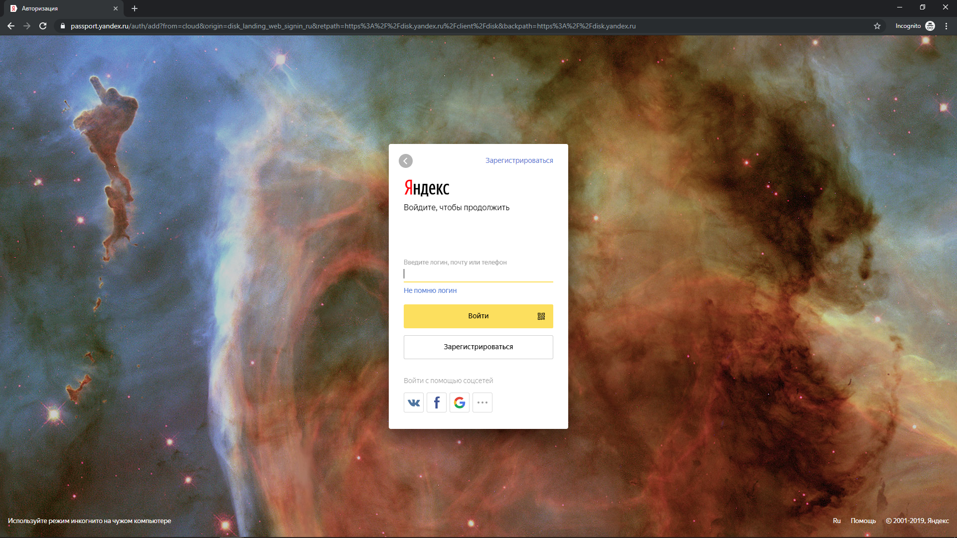

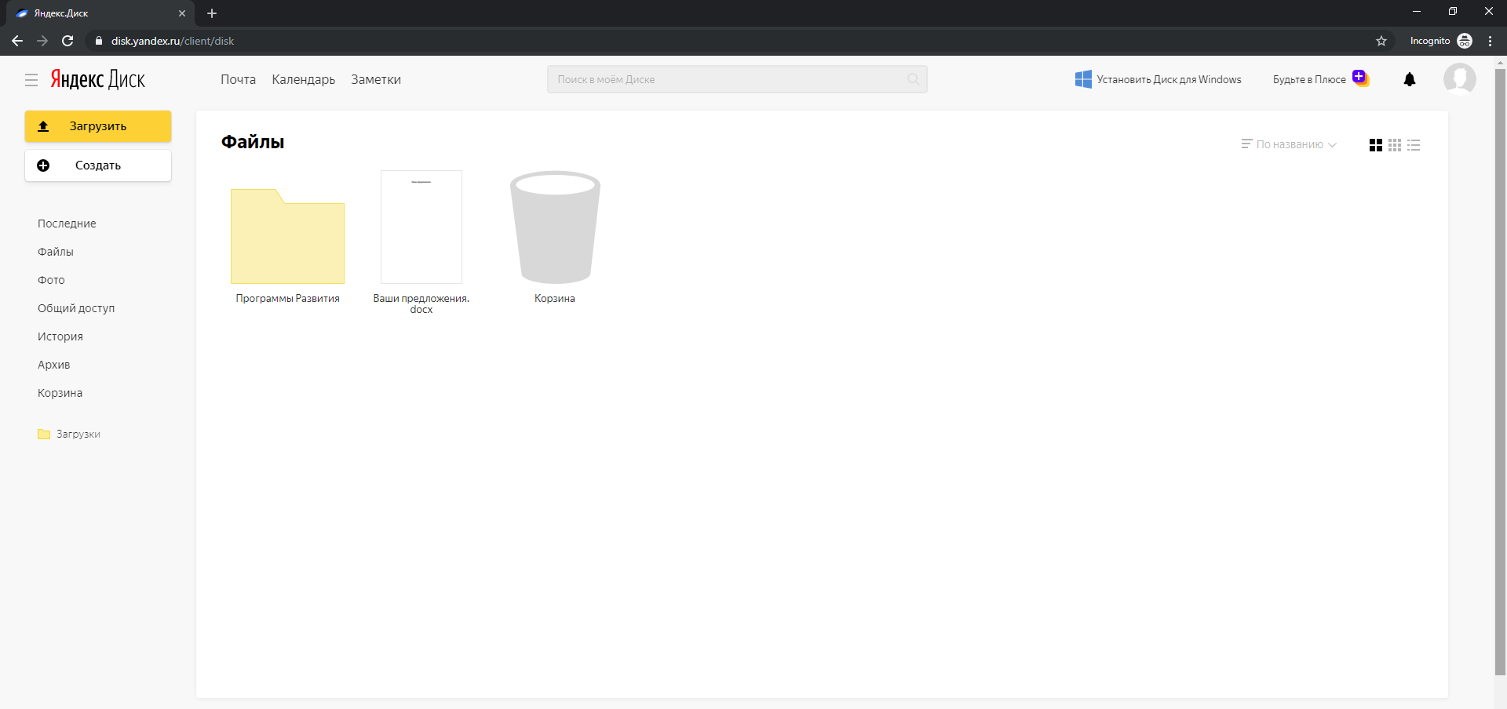

Если у вас есть свой аккаунт на сервисах Яндекса, то для входа на этот ресурс нужно либо выйти из своего аккаунта, либо добавить нового пользователя с вышеуказанными данными.

